Задания на 13.04.2020г.
по русскому языку
в 9 классе
по теме: «Имя существительное».

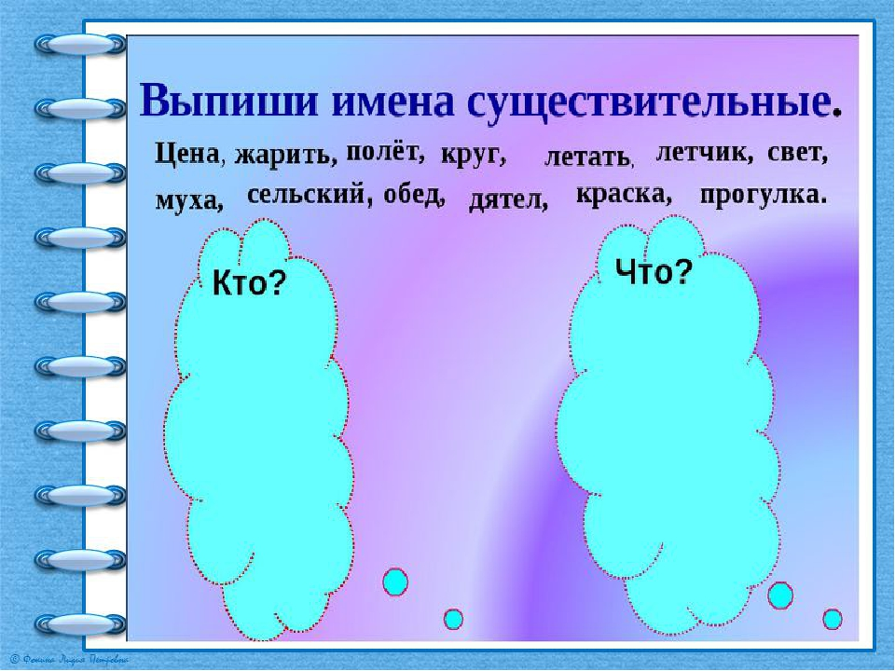

Прочитать загадки и найти отгадки. Ответы записать в пустые клетки.
Хоть и сладок утром сон,
Но упорно этот звон
Каждый раз торопит в школу-
Как, скажи, зовётся он?

Он, как добрый друг, с тобою,
Хоть жара, хоть с неба льёт:
И от солнышка укроет,
И от дождика спасёт.

Маленький мальчишка в сереньком пальтишке
По дворам шныряет , крохи подбирает,
По ночам кочует-зёрнышки ворует. (Воробей)

Хозяин лесной, просыпается весной,
А зимой, под вьюжный вой,
Спит в избушке снеговой. (Медведь)

С неба пришёл,
В землю ушёл. (Дождь)

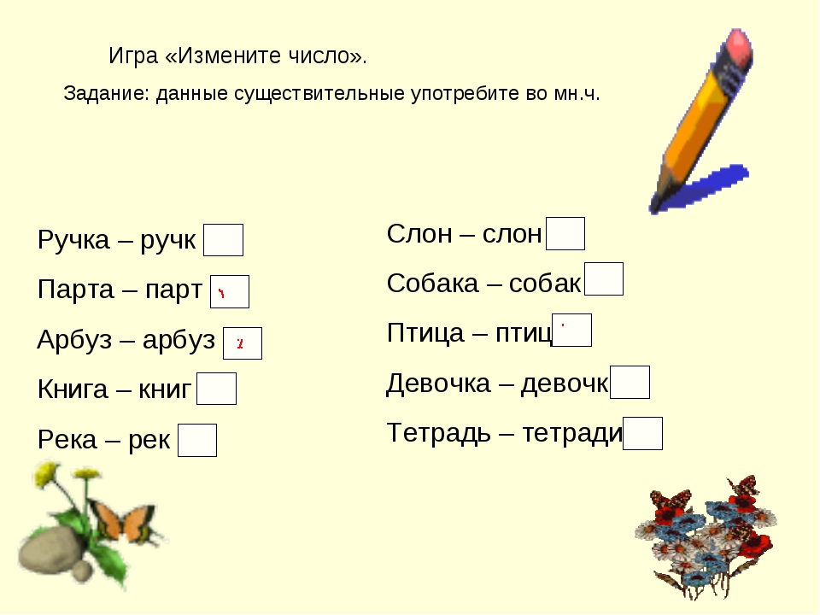

«Вопрос-ответ»
1.Сколько букв в русском алфавите?
2.Сколько букв согласных?
3. Сколько букв гласных?
4. Какие буквы не имеют звуков?
5. Какие морфемы присутствуют в слове?

Найти и подчеркнуть существительные 1-го склонения:
В саду поспела вишня. Мама собрала целую кружку, тётя собрала половину ведра. У забора копалась свинья. На столе стояла банка с вареньем. Папа и
дядя Ваня готовили сено. А дедушка уже пошёл в лес. По телевизору началась утренняя сказка.

Внимательно прочитать текст и списать, исправляя ошибки.
«Диктант Незнайки»
Ребята, вам, наверное, всем знаком герой сказки Н. Носова Незнайка. Он тоже хотел внести свой вклад в наше мероприятие, написал предложение на доске и уверял, что не сделал ни одной ошибки. Давайте проверим, так ли это. На листе запись.
Здраствуйте, ребята! Я хачу дастать Луну. Для этаго мне нужна леснитса. На Луне я буду жить долго. Каждый день буду правадить празники. Вот тагда у миня начнётса звёзная жизнь!

